


Что необходимо знать о зонах с особыми условиями использования территорий?
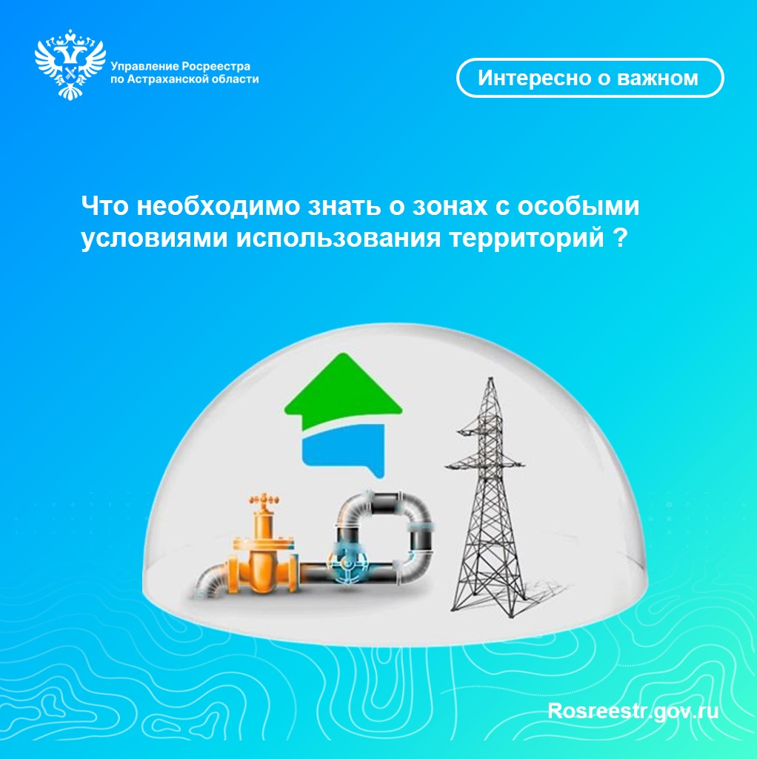Приобретая дом или земельный участок необходимо собрать максимально полную информацию о нем. Одной из важных составляющих проверки является информация о зонах с особыми условиями использования территорий (ЗОУИТ). Как показывает практика, отсутствие такой информации или несвоевременное ее получение может повлиять на возможность строительства на участке или судьбу уже построенного объекта.
Зоны с особыми условиями использования территории – это территории, на которых действуют особые правила по использованию земли, строительству и совершению других действий. Главная цель таких ограничений — обеспечить безопасные и благоприятные условия жизни и снизить негативное воздействие на окружающую среду.
Перечень видов зон установлен Земельным кодексом, согласно которому определено 28 видов ЗОУИТ, например, охранные зоны трубопроводов, объектов электросетевого хозяйства, линий сооружений и связи, придорожные полосы и т. д.
«В таких зонах действуют различные ограничения: иногда строить просто запрещено, а иногда можно возводить сооружения ограниченной высоты. Например, охранная зона линии электропередачи или газопровода предполагает запрет на строительство зданий и сооружений, а санитарно-защитная зона – на строительство объектов жилого использования», - поясняет руководитель Управления Росреестра по Астраханской области Олег Козьменко.
Директор филиала ППК «Роскадастр» по Астраханской области Владимир Поляков отметил, что узнать о наличии или отсутствии ограничений на земельном участке, можно заказав выписку об объекте недвижимости в МФЦ, а также в электронном виде на сайте Росреестра или портале Госуслуг. Кроме того, можно воспользоваться Публичной кадастровой картой, которая размещена на Портале пространственных данных «Национальная система пространственных данных» (НСПД) https://nspd.gov.ru. Там необходимо найти нужный участок, выбрать в меню раздел «Слои», а затем пункт «ЗОУИТ». Если участок входит в зону с особыми условиями использования, он будет подсвечиваться специальным цветом. Важно понимать, что отобразятся только те зоны, которые внесены в Единый государственный реестр недвижимости (далее – ЕГРН).
Стоит отметить, что в настоящее время ЕГРН содержит сведения о 11036 охранных зонах, расположенных на территории Астраханской области.

Материал подготовлен Управлением Росреестра и филиалом ППК «Роскадастр» по Астраханской области
Контакты для СМИ:
Телефон: +7(8512) 51 34 70
Электронная почта: pressd_30@r30.rosreestr.ru
Сайт: https://rosreestr.gov.ru
Мы в одноклассниках: https://ok.ru/group57442898411746
Мы в телеграм: https://t.me/rosreestr30
Мы в контакте: https://m.vk.com/rosreestr30

